Groupe de Travail Numérique Physique- Chimie Académie de Nancy-Metz
2019 Philippe Heymes, Collège Lionel Terray, Aumetz

Microcontrôleur Sciences & Musique :
Construction d’un « piano »

Introduction :
S'initier à l'échelle de résistances avec un montage combinant résistances, boutons poussoirs et buzzer piézoélectrique.
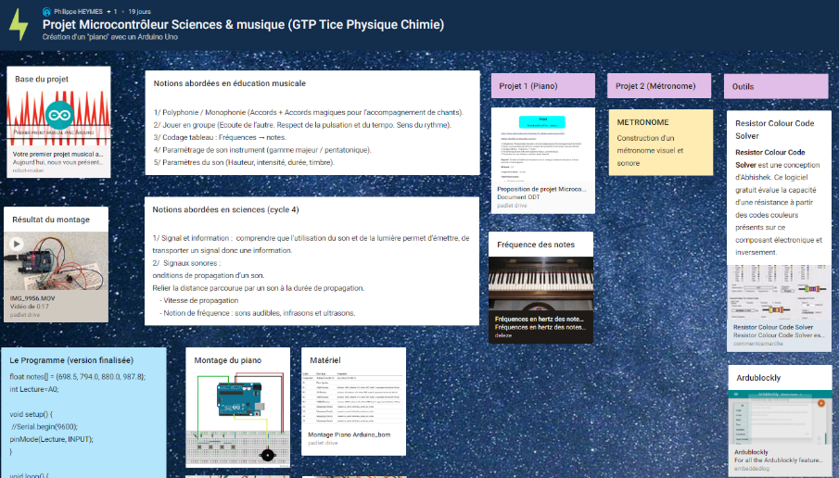
Tous les documents nécessaires à cette activité (programme/schéma/matériel nécessaire/photos et vidéo du montage/divers outils comme le code couleur des résistances) sont disponibles sur un mur virtuel : https://padlet.com/philippe_heymes/arduino

Notions abordées en éducation musicale :
1/ Polyphonie / Monophonie (Accords + Accords magiques pour l’accompagnement de chants).
2/ Jouer en groupe (Ecoute de l’autre. Respect de la pulsation et du tempo. Sens du rythme).
3/ Codage tableau : Fréquences → notes.
4/ Paramétrage de son instrument (gamme majeur / pentatonique).
5/ Paramètres du son (Hauteur, intensité, durée, timbre).

Notions abordées en sciences (cycle 4)
1/ Signal et information : comprendre que l’utilisation du son et de la lumière permet d’émettre, de transporter un signal donc une information.
2/ Signaux sonores :
Conditions de propagation d’un son.
Relier la distance parcourue par un son à la durée de propagation.
- Vitesse de propagation
- Notion de fréquence : sons audibles, infrasons et ultrasons.

Contexte pédagogique :
Temps d'exécution : 45 min
Les élèves écrivent le programme avec des aides et réalisent le montage.
